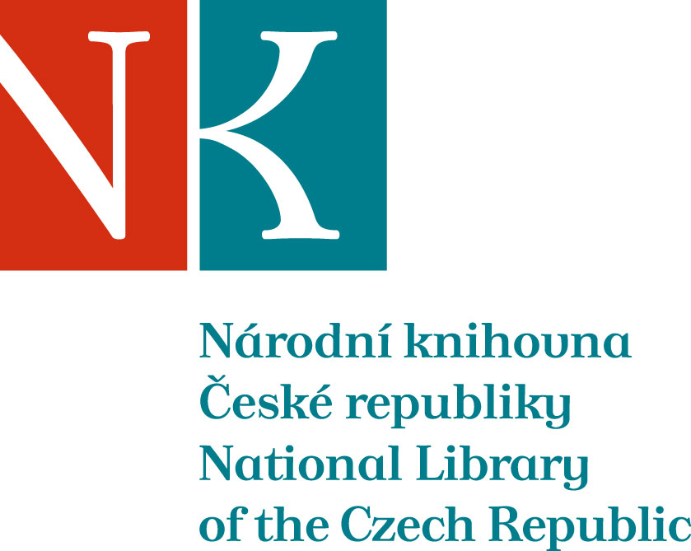

Zpráva ze zahraniční služební cesty

Jméno a příjmení účastníka cesty | Mgr. Tomáš Klimek, Ph.D.
Pracoviště – dle organizační struktury | Historické a hudební fondy – 5.3.
Pracoviště – zařazení | ředitel
Důvod cesty | Účast na konferenci Moving Forms. The Transformations and Translocations of Medieval Litereature.
Místo – město | Athény
Místo – země | Řecko
Datum (od-do) | 10.9.-14.9. 2019
Podrobný časový harmonogram | 10.9. – příjezd do Athén  11.9. – 13.9. – pobyt v Athénách  14.9. – návrat do Prahy
Spolucestující z NK
Finanční zajištění | VaV 0135
Cíle cesty | Účast na konferenci Moving Forms. The Transformations and Translocations of Medieval Litereature s cílem načerpání poznatků týkající se současného mezinárodního výzkumu středověkých rukopisů a získání kontaktů pro spolupráci na mezinárodních projektech a rozvoji digitální knihovny Manuscriptorium.
Plnění cílů cesty (konkrétně) | Účast na konferenci.
Program a další podrobnější informace
Přivezené materiály
Datum předložení zprávy | 16.9. 2019
Podpis předkladatele zprávy
Podpis nadřízeného
Vloženo na Intranet
Přijato v mezinárodním oddělení

